**Pozvánka na zájezd na pohádkové představení s mikulášskou nadílkou**

**Termín: 24. 11. 2024 14:00 hodin (začátek představení)**

**Odjezd: 24. 11. 2024 9:00 hodin ze Světí (po příjezdu do Prahy volný program)**

**Představení:**

***Rarášci a vesmír***  
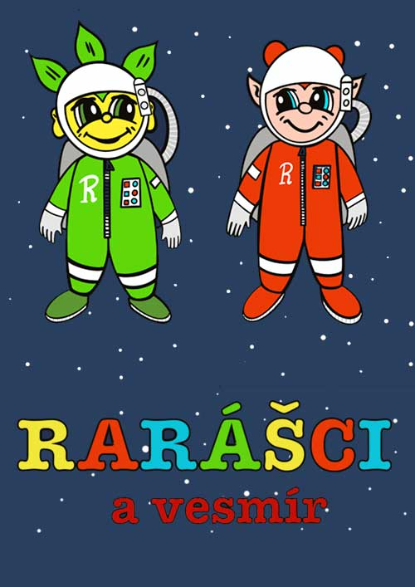

Ve spolupráci s **Planetáriem Praha** vzniklo představení, které spojuje živé herce a velkoplošné projekce.

Děti se zábavnou formou seznámí s dějinami vesmíru a kosmonautiky – souhvězdí, Sluneční soustava, první astronomové - Koperník, Galileo, Bruno, zvířátka která letěla do vesmíru, první kosmonauti, astronauti - Gagarin, Remek, Apollo 11 - přistání na Měsíci, stav beztíže, výcvik kosmonautů. Program je určený pro děti ve věku 5 - 12 let.

**Cena včetně vstupného a dopravy pro občany obce: 200,- Kč/osoba, pro ostatní 250,- Kč/osoba**

**Přihlášky u Zdeňky Kohlertové tel.: 602 689 731**